Лекция 02
РИС, III курс, ИСиТ+ПОИТ

Синхронизация часов

- Постановка задачи

- Физические часы на компьютере, таймер: кристалл кварца, колеблется с постоянной частотой, два регистра-счетчика: подсчет колебаний, подсчет тиков времени.

- Ожидающие таймеры

- Социальное время не монотонное: каждый год солнечный год увеличивается на 3 мс, люди измеряют время не точно, поэтому время от времени делались коррекции, например: в 1582 Папа Григорий XIII пропустил 10 дней календаря. Вычисление даты от Рождества по секундам не получится. Поэтому эпоха Unix (POSIX-время) c 01.01.1970 0:00:00 в секундах. Используется 32 бита для представления числа. В 2038 г. счетчик перейдет в область отрицательных чисел. Високосная секунда (повторение последней секунды в каждой минуте).Секунда координация (серверы точного времени): последняя секунда 30.06 или 31.12.

- Universal Coordinated Time (UCT): универсальное согласованное время (на Гринвичском меридиане, раньше GMT – Greenwich Meridian Time), Международное бюро мер и весов (Париж), усредненное значение полученное на основе данных 50 лабораторий, оборудованных атомными часами (цезий-133) - TAI (International Atomic Time), расхождение с солнечными часами примерно 3мс (атомные часы отстают) в сутки, коррекция при ошибке в 800 мс.
- Коротковолновые радиостанции с позывным WWV: выдают сигнал в начале каждой секунды UTC с точностью до ±10мс.
- Спутники Geostationary Environment Operational Satellite (GEOS): выдают сигнал в начале каждой секунды UTC с точностью до ±5мс.
- Принципы алгоритмов синхронизации
t - точное время;
C(t) – время на компьютере;
dt – интервал времени;
(C(t+dt)-C(t))/dt = 1 – часы точные;
(C(t+dt)-C(t))/dt > 1 – часы спешат;
(C(t+dt)-C(t))/dt < 1 – часы отстают;
p = |1-(C(t+dt)-C(t))/dt| - дрейф.
- Пример: пусть 3 компьютера и сервер синхронизации, требуется их синхронизировать с точностью r на время dt: |C(t+dt)-(t+dt)| < r, вычислить p = MAX(p1, p2, p3); периодичность синхронизации r/(2p) c.

- Пример: dt = 1000c, r = 0.5c, p1 = 0.1/1000, p2=0.2/1000, p3=0.05/1000, p = 0.2/1000, период = 0.5/(2*0.2/1000) = (0.5/0.4)*1000 = 1250c.
Требуется синхронизироваться с сервером каждые 1250с.

- Алгоритм Кристиана (Cristian): учитывает время прохождения ответа. Оценить поправку (статистически) и учесть в полученной отсечке времени.

- В большинстве случаев в РИС не требуется точное астрономическое время, достаточно, чтобы часы на всех компьютерах РИС не были рассинхронизированы более чем на заданную величину T.
- Алгоритм Беркли (Berkeley, UNIX): применяется, если нет точных часов, но несколько машин надо синхронизировать. На машинах агент (клиент/сервер), который регистрируется на сервере времени; с некоторой периодичностью сервер опрашивает агентов и получает текущее время на каждом компьютере; усредняет время и раздает его агентам для установки на каждом компьютере. Основной недостаток: централизованный алгоритм.

- Усредняющий алгоритм: есть n компьютеров, которые будут синхронизировать время; с интервалом T одновременно, все они рассылают широковещательные сообщения со своим временем; часы у всех не точно синхронизированы, поэтому все они будут отправлены в разное время; на каждом компьютере после отправки сообщения, за определенное время S обрабатываются пакеты от других компьютеров и засекается время рассогласования с учетом поправки на прохождение в сети сообщения, вычисляется среднее время на каждом компьютере.

- Алгоритм Лампорта
20, 20
11,17
11,17

- Серверы времени (протокол NTP/SNTP)
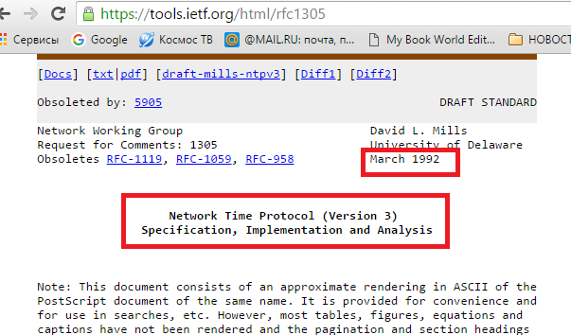
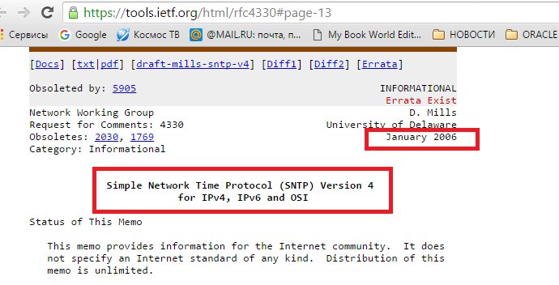
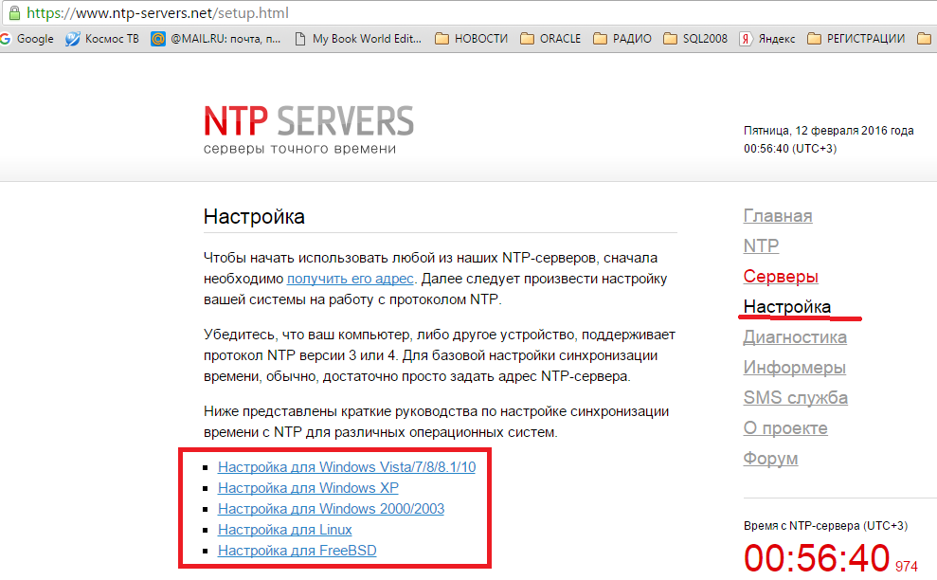

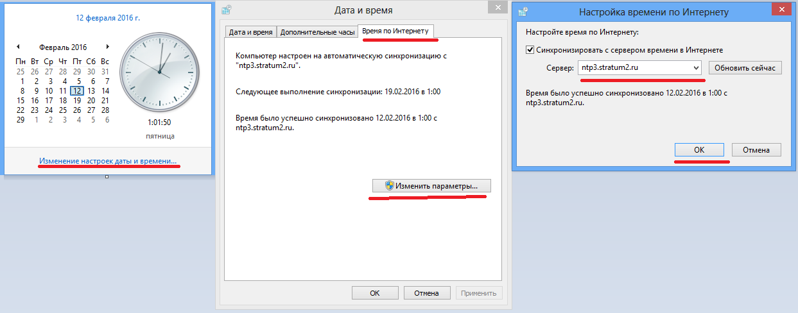

- Протокол NTP
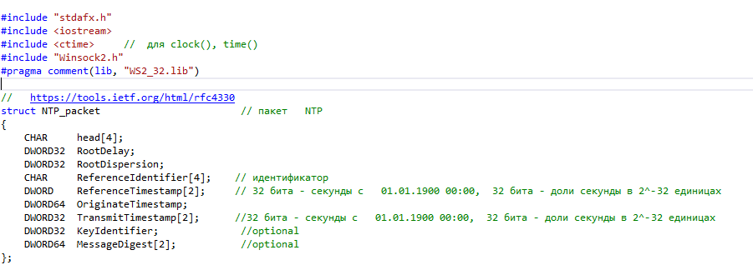

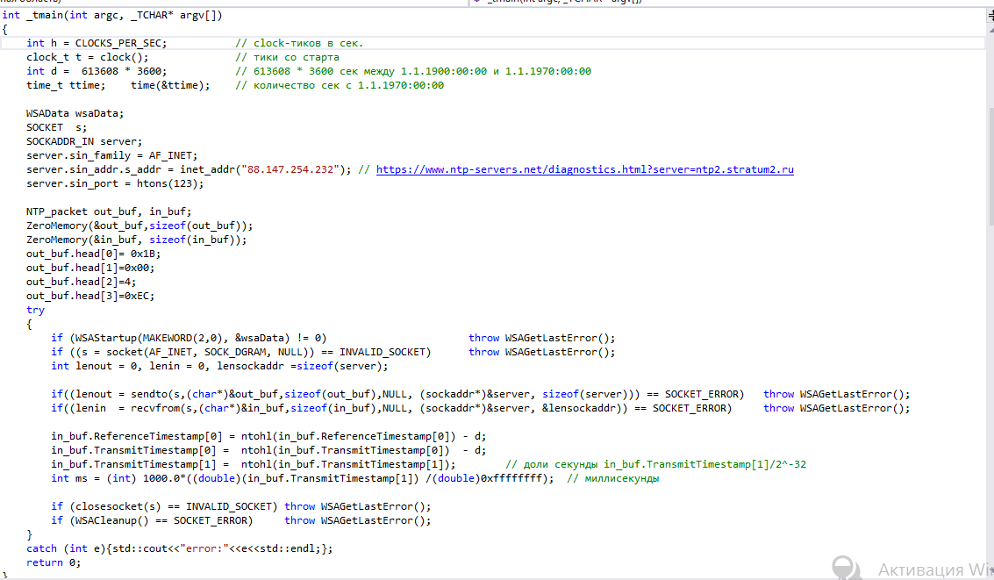

- Как с помощью СУБД построить логические глобальные часы?

